ФЕДЕРАЦИЯ ДЕТСКИХ ОРГАНИЗАЦИЙ УКРАИНЫ
СЛОВАЦКАЯ НАЦИОНАЛЬНАЯ ОРГАНИЦАЦИЯ
ВСЕМИРНОГО ОБЪЕДИНЕНИЯ
«BUSINESS PROFESSIONAL WOMEN»
ПРЕДПРИЯТИЕ «VT - GROUP» (СЛОВАКИЯ)
ГОСТИНИЧНЫЙ КОМПЛЕКС «АКВА СИТИ» (СЛОВАКИЯ)

МЕЖДУНАРОДНАЯ ПРОГРАММА ПРЕЗЕНТАЦИИ ДОСТИЖЕНИЙ ДЕТСКИХ ТВОРЧЕСКИХ КОЛЛЕКТИВОВ «ЗЕЛЕНОЕ ЯБЛОКО»

«Осень в Татрах» (24 - 31 октября 2011 г.),
«Снежинки зимы Высоких Татр» (02 – 12 января 2012 г.)

Программа предполагает проведение авторских концертов, совместных с словацкими детскими коллективами концертных выступлений, проведение тематических мастер – классов, детских познавательных, развлекательных мероприятий.
Презентация творческих достижений состоится на телеканалах Словакии, Украины.
Программой пребывания в Словакии осенью предусмотрено знакомство с Национальным природным парком Высоких Татр.
Пешеходные походы к водопадам Высоких Татр – тропы здоровья и красоты.
Отдых в термальных бассейнах гостиничного комплекса «Аква Сити» – праздник здоровой воды.
В зимние дни путешествия – горнолыжные курорты Старый Смоковец, Татранска Ломница раскроют секреты отдыха на горных лыжах, коньках, санках.
Экскурсионные маршруты в Польшу, Венгрию, Австрию, Чехию – на выбор!
С коллективами работают координаторы программы.
Присоединяйтесь к кругу творческого общения, дружбы, активного отдыха, изучения культур народов стран – соседей Украины!

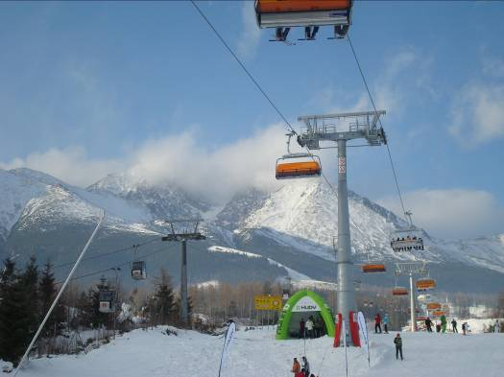
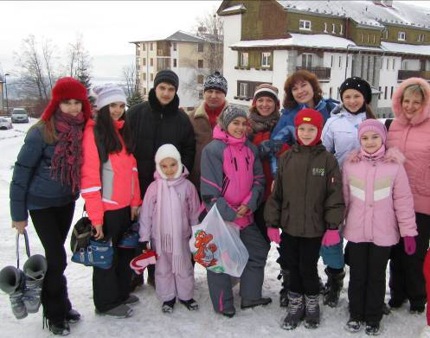

ФЕДЕРАЦИЯ ДЕТСКИХ ОРГАНИЗАЦИЙ УКРАИНЫ
ПОДКАРПАТСКАЯ ОРГАНИЗАЦИЯ СОЮЗА
ХАРЦЕРСТВА ПОЛЬСКОГО

МЕЖДУНАРОДНАЯ ПРОГРАММА ОБЩЕНИЯ
ДЕТСКИХ ТВОРЧЕСКИХ ОБЪЕДИНЕНИЙ
«МЫ ДРУЖИМ»

В дни осенних каникул в рамках программы запланировано проведение творческих путешествий с площадками авторских концертных программ детских творческих объединений:
- «Музыка Лазурного побережья» (01 – 12 ноября 2011 г.):
Польша – Италия – Франция – Австрия – Словакия;
- «Краски парижской осени» (22 октября – 01 ноября 2011 г.):
Польша – Германия – Бельгия – Франция;
- «Осенние мелодии Италии» (18 – 28 октября 2011 г.):
Польша – Словакия – Австрия – Италия;
- «Тайны Европейских замков» (23 октября – 01 ноября 2011 г.)
Польша – Германия – Австрия – Польша.
Новогодние, Рождественские путешествия отличаются праздничной атмосферой европейских городов, а выступления детских коллективов на их сценах приветствуются аплодисментами детей и взрослых, которые умеют ценить праздники детского танца, песни, сказки.
В Ватикане делегации ФДОУ традиционно принимают участие в Рождественских мессах, аудиенциях Папы Римского Бенедикта ХVI.
Новогодние концертные презентации и путешествия рождественскими сказками Европы:
- «Рождественские встречи в Италии» (02 – 12 января 2012 г.):
Польша – Австрия – Италия – Словакия;
- «Парижская сказка Рождества» (04 – 13 января 2012 г.):
Польша – Германия – Франция.

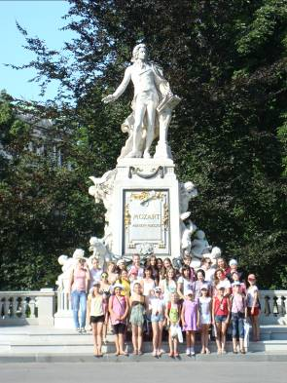
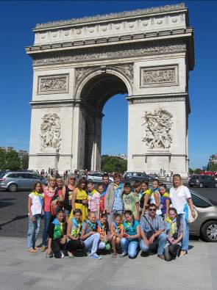

БЛАГОТВОРИТЕЛЬНЫЙ МЕЖДУНАРОДНЫЙ ФОНД ФОРУМА МОЛОДЕЖИ ЧЕХИИ
ФЕДЕРАЦИЯ ДЕТСКИХ ОРГАНИЗАЦИЙ УКРАИНЫ

МЕЖДУНАРОДНЫЙ ФЕСТИВАЛЬНЫЙ ПРОЕКТ
«СИМПАТИИ ЕВРОПАРКОВ»

Конкурсные, фестивальные концерты проходят в Чехии, Германии, во Франции – в парке развлечений Дисней Ленд, где лучшим коллективам вручается специальная награда «Приз Симпатии Европейских парков».
Творческие путешествия проводятся в дни осенних, зимних каникул: 30 октября – 07 ноября 2011 г., 07 – 15 января 2012 г.
Концерты на лучших сценах Праги, Нюрнберга, европейского Дисней Ленда, экскурсионные программы, отдых, развлечения, общение со сверстниками – ребятами из разных стран, создают романтичное фестивальное настроение, атмосферу творчества, познания, открытий. Красота, исторические тайны европейских городов детские каникулы превращают в симпатичное, незабываемое время путешествия.



«Осенняя сказка» (26 октября – 03 ноября 2011 г.),
«Зимняя сказка» (02 – 11 января 2012 г.) - известные в европейских творческих кругах международные проекты развития современного фестивального движения. Участники конкурсных фестивалей – детские, молодежные хореографические, вокальные, хоровые, инструментальные, театральные, цирковые коллективы, студии, шоу- группы, солисты.
Конкурсная программа – 2 номера, хронометраж которых не превышает 10 минут, оценивается профессиональным жюри.
Конкурс проходит на престижных сценах чешских городов Теплице, Дечин.
Коллективы принимают участие в двух концертах, один из которых – финальный гала – концерт проходит в Праге и формируется из номеров лауреатов фестивального конкурса.

«Пражская соната »(12 – 20 декабря 2011 г.) - фестиваль духовной музыки
Участники фестиваля – хоровые, инструментальные коллективы детей и молодежи. Конкурсный репертуар – рождественские песни. Концерты проходят в соборах, на открытых сценах на центральных площадях Праги.
С коллективами работают координаторы.
Транспортировка участников фестивалей вариативна: автобус, поезд – автобус, через Польшу или Словакию.
Экскурсионная программа предполагает посещение городов Дрезден, Берлин в Германии, города Вена - столицы Австрии, городов Прага, Теплице, Дечин в Чехии, в Польше – легендарного города Краков, в Словакии – городов Братислава, Попрад.
События фестивалей освещаются средствами массовой информации Чехии, Европы.
Фестивали проходят под патронатом правительственных структур, общественных организаций Чехии.

